*Crear bases*

**Ejemplo de sintaxis**

create database SENA;

**Visualizar bases de datos**

show databases;

**Invocar una base de datos**

use sena;

**Visualizar tablas de una base de datos**

show tables;

**Crear tablas**

CREATE TABLE alumnos(

-> nombre varchar (20),

-> apellido varchar (20),

-> ciudad varchar (20),

-> direccion varchar (20),

-> sexo varchar (20));

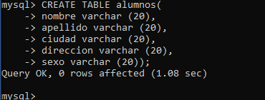

**Visualizar la estructura de una tabla**

describe alumnos;

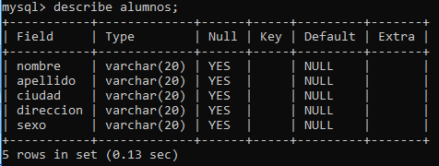

**Insertar datos a tablas**

INSERT INTO `sena`.`alumnos` (`nombre`, `apellido`, `ciudad`, `direccion`, `sexo`) VALUES ('Javier', 'Reyes', 'Bogota', '24', 'Hombre');

**Visualizar los datos almacenados de una tabla**

select * from alumnos;

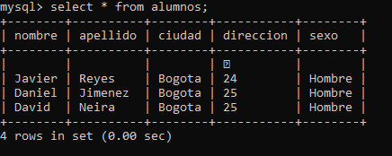

Crear tabla con llaver primary key

create table datos (

-> clave int,

-> nombre varchar (30), primary key (clave));

Query OK, 0 rows affected (0.42 sec)

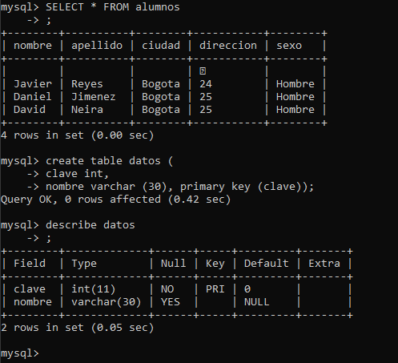

Crear tabla con una llave foránea

mysql> create table datos2 (

-> clave int,

-> apellido_paterno varchar (20),

-> apellido_materno varchar (20),

-> constraint fk_clave foreign key (clave) references datos (clave));

Query OK, 0 rows affected (0.43 sec)

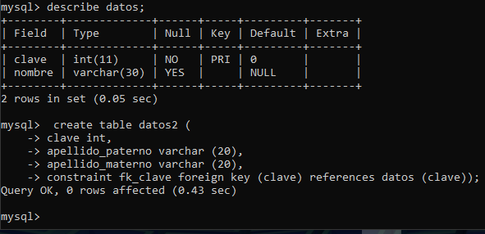es

**Llamar datos de dos tablas utilizando SELECT FROM Y WHERE**

mysql> SELECT nombre, apellido_materno, apellido_materno ¨columnas ¨

-> FROM datos, datos2 ¨tablas¨

-> WHERE datos.clave = datos2.clave; ¨cruce de datos¨

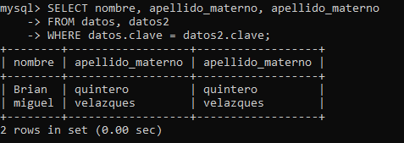

**Llamar un dato en concreto según ID**

SELECT nombre FROM datos WHERE datos.clave=3453

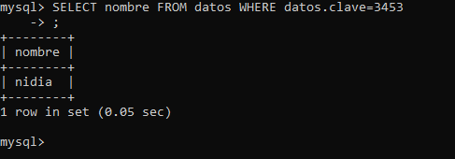

Abrir Mysql desde xampp

C:\Windows\system32>cd C:\xampp\mysql\bin

C:\xampp\mysql\bin>mysql -u root -h 127.0.0.1 -p